Práctica 3. Operaciones con Virtual Box

Una vez instalada la máquina virtual, con ambos Sistemas Operativos Invitado, tendremos que ser capaces de:
- Utilizar el Sistema Operativo en Pantalla Completa. Demostrar con captura para cada máquina (windows e Ubuntu)
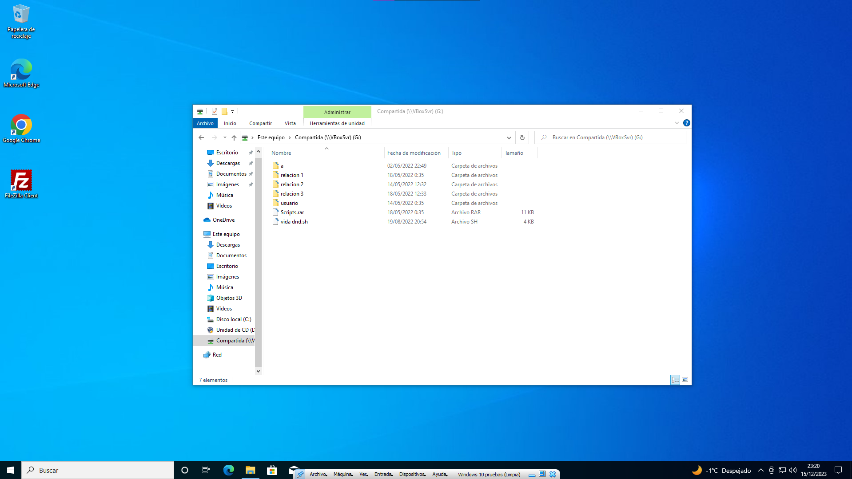
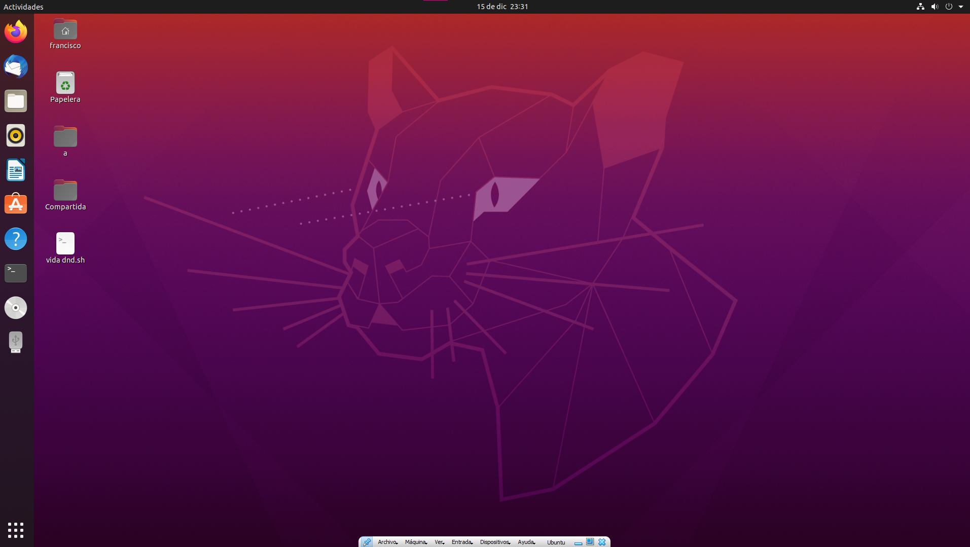

- Poder utilizar un Pendrive en ambos Sistemas Operativos (lo comprobaremos accediendo a algún archivo o carpeta que poseamos, y por supuesto tendremos que realizar una captura de pantalla de dicha acción).
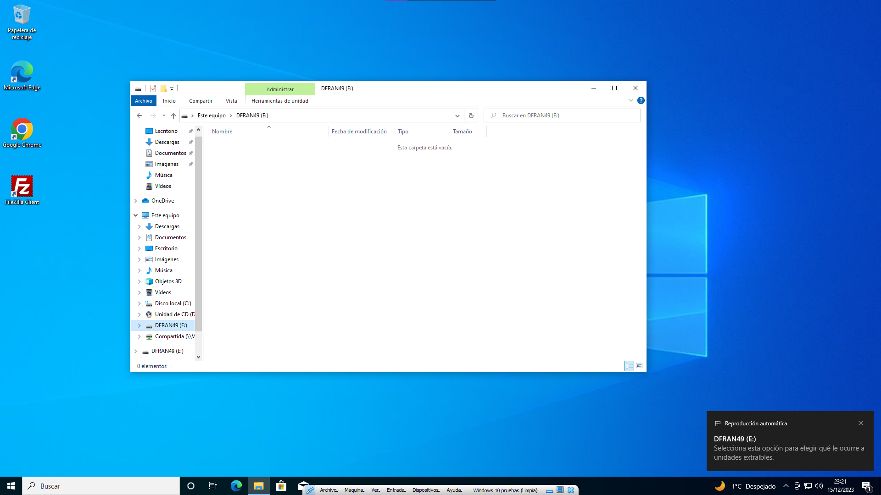
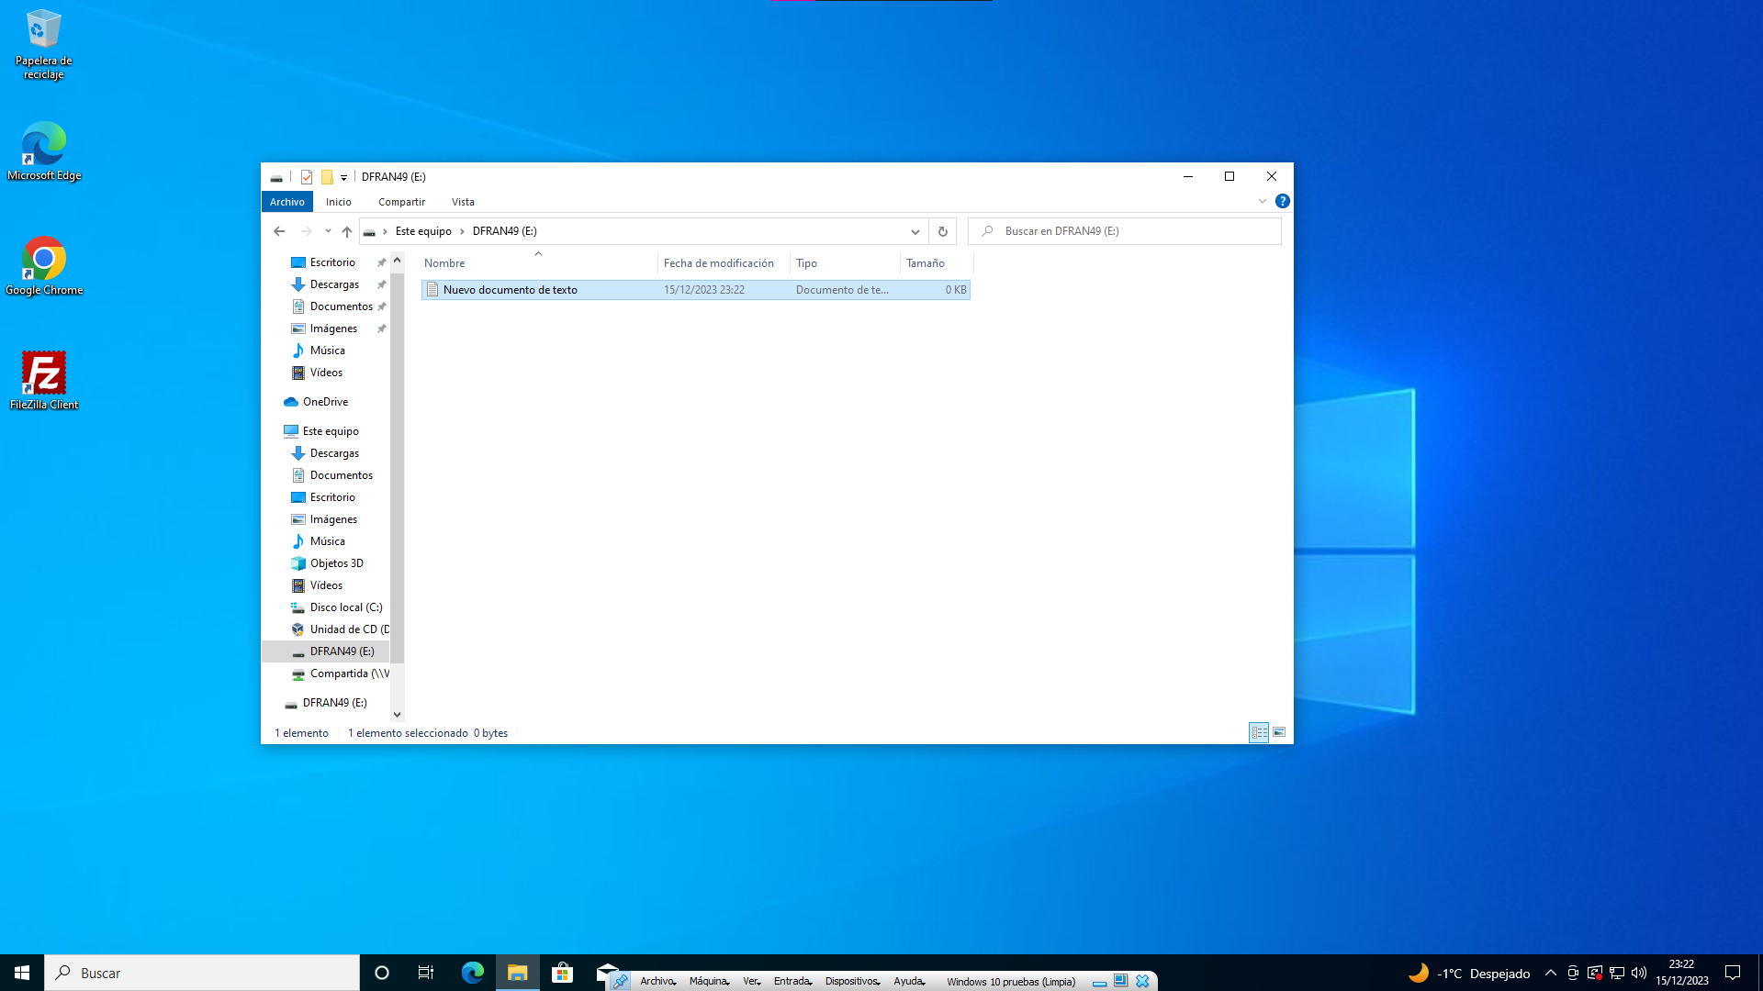
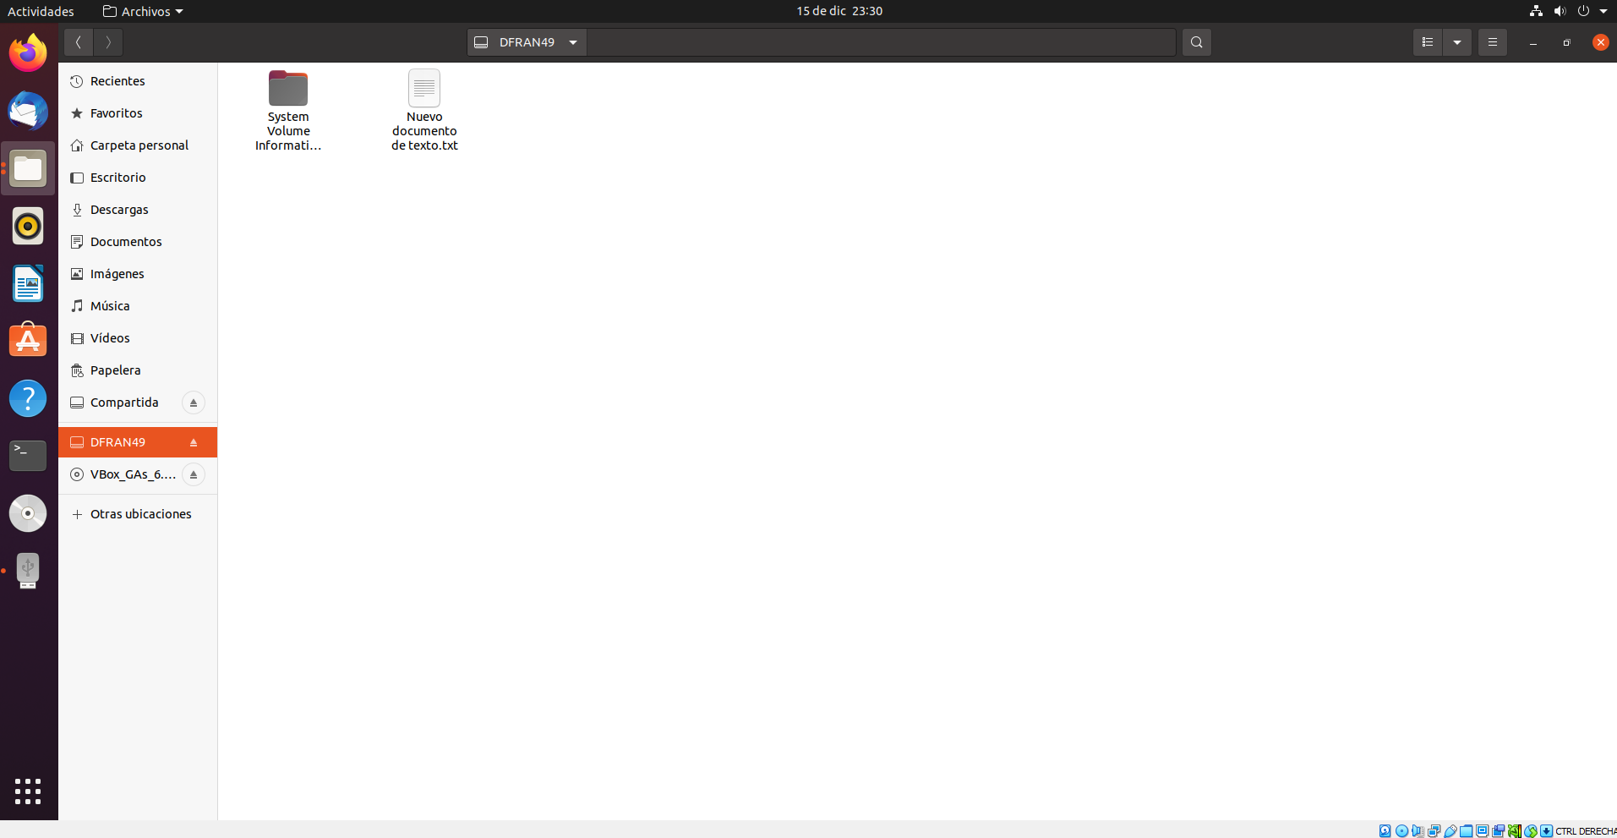

- Conexión a Internet: ambos Sistemas Operativos Virtuales nos deberán permitir entrar a internet, para lo cual lo comprobaremos mediante la descarga de algún programa; posteriormente procederemos a su instalación y comprobación de que realmente podemos usar éste programa en el Sistema Operativo Invitado.
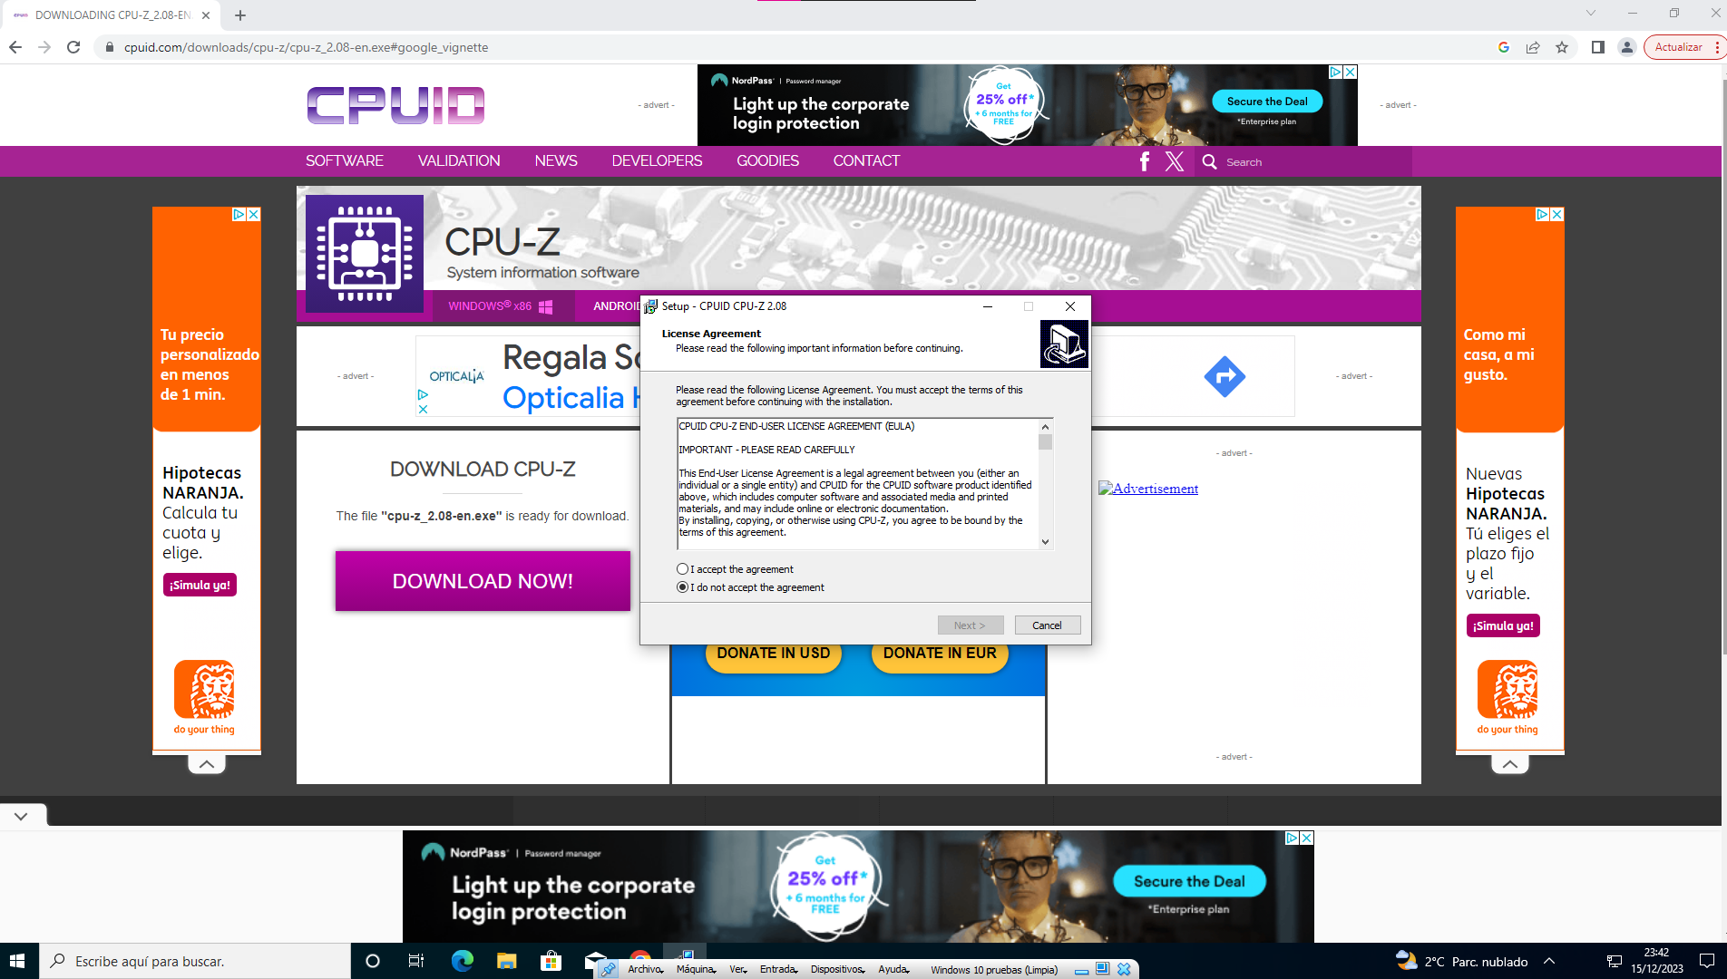
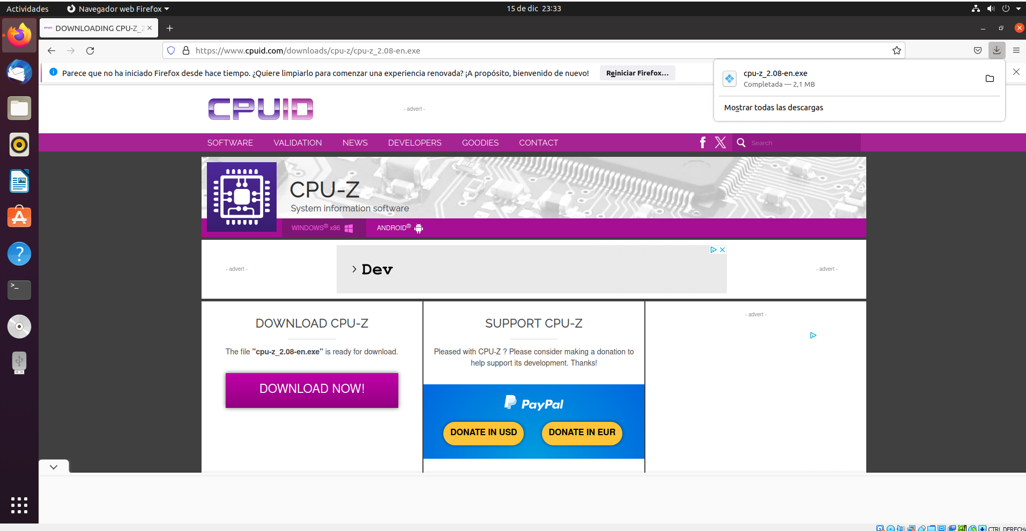
- Poder compartir carpetas entre el Sistema Anfitrión y el invitado en VirtualBox. Crea una carpeta compartida entre nuestro host y la MV de Ubuntu, llamada nombre_alumn@Ubuntu y otra entre nuestro host y la MV de Windows llamada nombre_alumn@Windows
http://somebooks.es/carpetas-compartidas-sistema-anfitrion-invitado-virtualbox/
Demostrar su funcionamiento con capturas
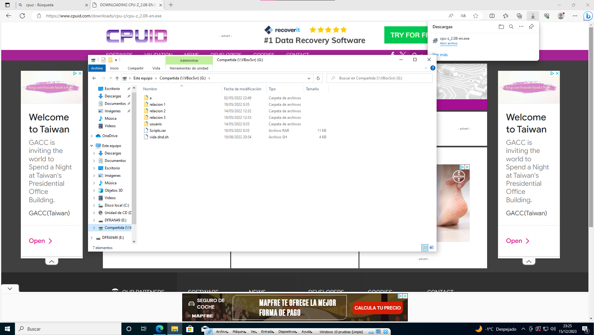
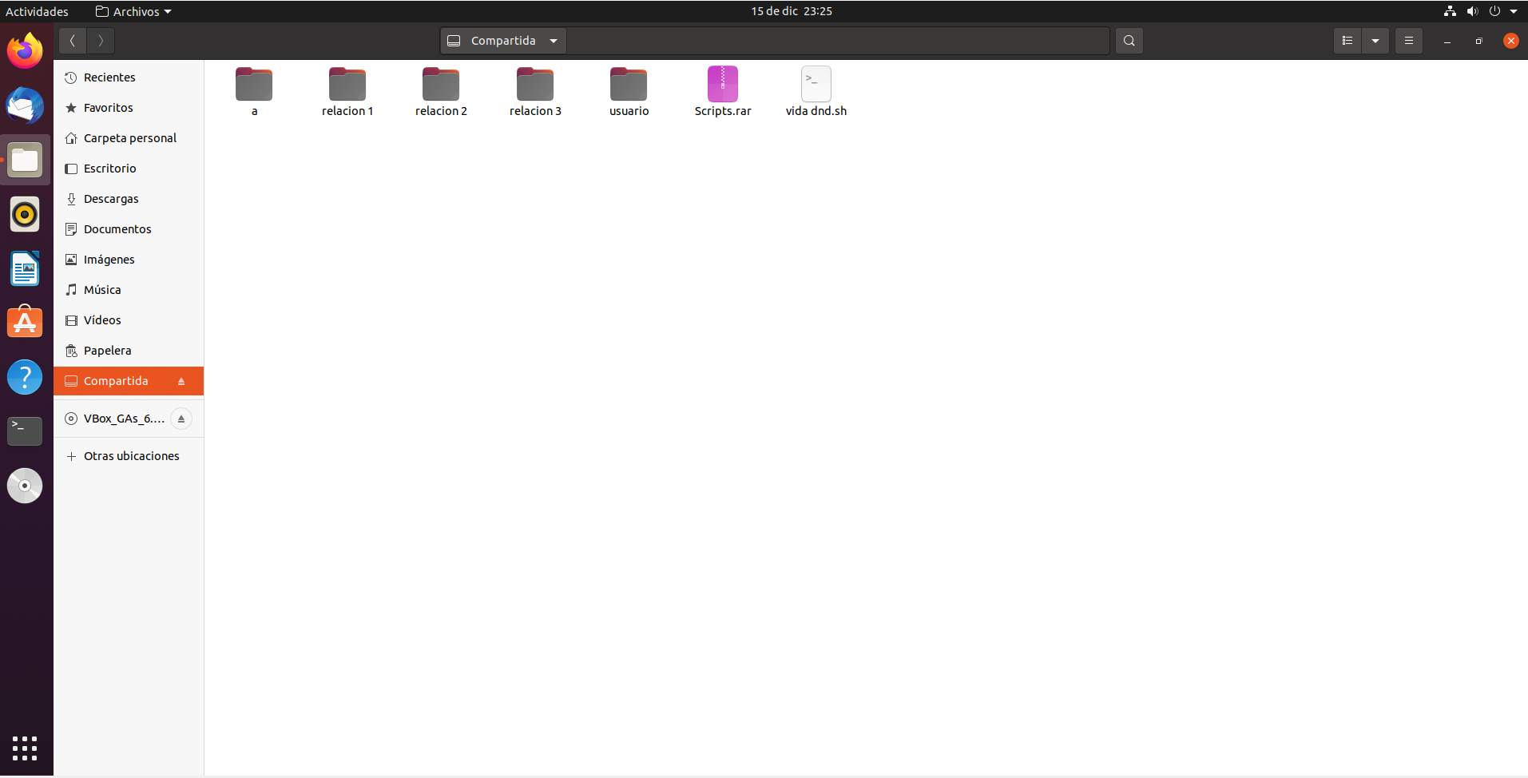
- Habilita la MV de Ubuntu y la de Windows para poder intercambiar texto a través del Portapapeles y para poder arrastrar y soltar (drag & drop) elementos entre host y guest.


